附件3
消毒产品中氯霉素（chloromycetin ）测定-
液相色谱-串联质谱法
Method for determination of chloromycetin
in disinfestion product-
LC-MS-MS method

1 范围
本方法规定了膏霜类消毒产品中氯霉素残留量液相色谱-串联质谱测定方法。
本方法适用于膏霜类消毒产品中氯霉素残留量的测定。
取样量为0.2g时，本方法氯霉素的检出限0.03mg/kg。

2 规范性引用文件

3 原理
试样中氯霉素用甲醇提取，提取液经0.45μm滤膜过滤，用C₈柱分离后，用液相色谱-串联质谱仪测定，负离子扫描，离子对定性，峰面积定量。

4 试剂和材料
除另有说明外，所用试剂均为分析纯，水为不含有机物的纯水，纯水中干扰物的浓度需低于方法中待测物的检出限。
4.1甲醇：农药残留级。
4.2标准品：氯霉素标准品购自北京利科生化科贸有限公司，纯度≥99%。
4.3标准溶液：准确称取适量的氯霉素标准品，用甲醇（4.1）配制成10.0mg/mL标准贮备溶液。准确量取上述标准贮备溶液适量，用甲醇稀释配制成浓度为500µg/mL的标准中间溶液，将标准中间溶液转移到安瓿瓶中于4°C保存。临用前，再根据需要用甲醇配制成不同浓度的标准使用溶液。
4.3 0.45μm滤膜。

5 仪器
5.1 液相色谱一串联质谱联用仪：HP1100高效液相色谱仪(Agilent) - API 4000质谱仪(Applied Biosystems) ， 电喷雾离子化源(ESIMS， NI/PI模式)。
5.2 分析天平：感量0.1mg和0.001g。
5.3实验室纯水机：Barnstead纯水机。
5.4涡旋振荡器：Scientific Industries 涡流振荡器。
5.5 具塞试管：10mL。

6 试样的制备与保存
6.1 试样的制备
取有代表性样品5g，搅拌均匀，制成实验室样品。
6.2 试样保存
制备好的试样置于室温保存。

7 测定步骤
7.1样品前处理
称取0.1~0.2g样品 (精确到0.001 g) ，置于10mL试管中，加入3.00mL甲醇溶液，涡旋振摇使样品分散后，超声振荡10min。静置，吸取上清液经滤膜（4.3）过滤后，供液相色谱-串联质谱测定。

7.4 测定
7.4.1液相色谱条件
a）色谱柱：ZORBAX Eclipse XDB-C₈，5μm，150×4.2mm；
b）柱温：25℃；
c）流动相：甲醇+水（60+40）， 等度淋洗10min；
d）流速：300μL /min；
e）进样量：10µL。

7.4.2 质谱条件
a）离子化方式：热喷雾电离(TSI)；
b）扫描方式：负离子扫描；
G）检测方式：多反应监测（MRM）；
d）碰撞气(CAD)：11.0 psi；
e）气帘气(CUR)：14.0 psi；
f）雾化气(GS1)：35.0 psi；
g）加热气(GS2)：25.0 psi；
h）喷雾电压(IS)：-4500V；
i）去溶剂温度(TEM)：350°C；
j）碰撞室射出电压（CXP）：-16V;
k）定性离子对、定量离子对、扫描时间、碰撞气能量和去簇电压，见表1。
表1氯霉素的定性离子对、定量离子对、扫描时间、碰撞气能量和去簇电压
化合物 | 定性离子对  （m/z） | 定量离子对（m/z） | 扫描时间  Dwell time（ms） | 碰撞气能量  CE（eV） | 去簇电压DP（V）
氯霉素 | 321.0/151.0 | 321.0/151.0 | 100 | -18 | -40
氯霉素 | 321.0/255.2 | 321.0/151.0 | 100 | -18 | -40

7.4.3 液相色谱-串联质谱测定
7.4.3.1 定性测定
用氯霉素的定性离子对（m/z 321.0/151.0和321.0/255.2）进行定性。
7.4.3.2 定量测定
将标准中间溶液用甲醇稀释配制成0-500ng/mL的标准使用溶液，在仪器最佳工作条件下，标准使用溶液分别进样，以标准使用溶液浓度为横坐标，峰面积为纵坐标，绘制标准工作曲线。采用外标法进行定量测定。样品溶液中氯霉素的响应值应在标准曲线线性范围内。在上述色谱条件和质谱条件下，氯霉素标准物质液相色谱-串联质谱的多反应监测（MRM）色谱图参见图A.1。

7.5 平行试验
按以上步骤，对同一试样进行平行试验测定，平行测定相对偏差应小于10%。

7.6 空白试验
除不称取试样外，均按上述步骤同时完成空白试验。

8 结果计算
样品中氯霉素的质量分数可按式（1-1）计算：
$ϕ=\frac{ρ1×V_{1}}{\text{1000}×m}\text{.}\text{.}\text{.}\text{.}\text{.}\text{.}\text{.}\text{.}\text{.}\text{.}\text{.}\text{.}\text{.}\text{.}\text{.}\text{.}\text{.}\text{.}\text{.}\text{.}\text{.}\text{.}\text{.}\text{.}\text{.}\text{.}\text{.}\text{.}\text{.}\text{.}\text{.}\text{.}\text{.}\text{.}\text{.}\text{.}\text{.}\text{.}\text{.}\text{.}\text{.}\text{.}\text{.}\text{.}(1−1)$

式中，ϕ −⎯ 消毒产品中氯霉素的质量分数，mg/kg；
ρ₁−⎯从回归方程中查出测试溶液中氯霉素的质量浓度，ng/mL；
V₁ −⎯提取溶液体积，mL；
ｍ−⎯称样量，g。

- 精密度和准确度
同一实验室对实际样品和加标样品重复测定，相对标准偏差为4.0%(数据参见附录B)。低浓度平均回收率为77.2%，相对标准偏差为8.4%；高浓度平均回收率为109%，相对标准偏差为9.5%(本方法的添加回收率数据参见附录C)。

附录A
(资料性附录)
氯霉素标准物质多反应监测(MRM)色谱图

氯霉素标准物质多反应监测(MRM)色谱图，见图A.1。

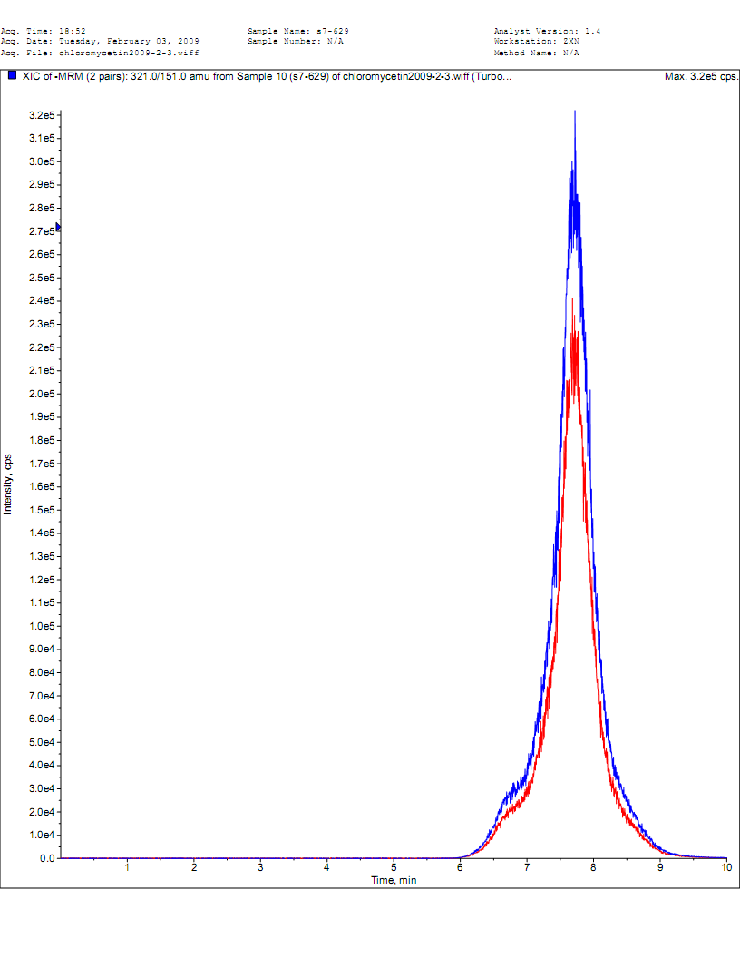
图A.1 氯霉素标准物质多反应监测(MRM)色谱图

附录B
(资料性附录)
精密度

消毒产品中氯霉素精密度试验数据，见表B.1。

表B.1 消毒产品中氯霉素精密度试验数据
含量(mg/kg) | 平均值(mg/kg) | 标准差(mg/kg) | 相对标准差(%)
136，152，138，142，142，138 | 141 | 5.7 | 4.0

附录C
(资料性附录)
回收率

消毒产品中氯霉素添加浓度及其平均回收率的试验数据，见表C.1和 C.2。

表C.1 消毒产品中氯霉素添加浓度及其平均回收率的试验数据(低浓度)
本底值（ng） | 添加量（ng） | 测得量（ng） | 回收率（%）
0 | 688 | 556 | 80.8
0 | 688 | 597 | 86.7
0 | 688 | 546 | 79.3
0 | 688 | 522 | 75.9
0 | 688 | 474 | 68.9
0 | 688 | 492 | 71.6
平均回收率（%）： 77.2
标准差（%）： 6.5
CV（%）： 8.4
表C.2 消毒产品中氯霉素添加浓度及其平均回收率的试验数据(高浓度)
本底值（ng） | 添加量（ng） | 测得量（ng） | 回收率（%）
585 | 688 | 1207 | 90.4
434 | 688 | 1207 | 112
541 | 688 | 1265 | 105
434 | 688 | 1254 | 119
442 | 688 | 1242 | 116
518 | 688 | 1289 | 112
平均回收率（%）：109
标准差（%）： 10.4
CV（%）： 9.5

